基于Attention机制的LSTM语义模型安卓聊天机器人的实现
信息152班：行习铭 指导教师：郭改慧
（陕西科技大学文理学院 陕西 西安 710021）
摘 要：随着智能移动设备的快速发展，移动端的用户期望更加人性化的设备使用体验以及通过自然语言与计算机沟通交流。基于来自互联网的大量短对话数据，通过计算图框架Tensorflow实现基于Encoder-Decoder的LSTM网络单元模型生成式聊天机器人，并设计一款Android客户端聊天机器人软件，结果表明移动端聊天机器人的可行性和有效性。
关键词：深度学习，自然语言处理，聊天机器人，安卓
Realization of Attention-Based LSTM Semantic Model Android Chatbot
ABSTRACT：With the rapid development of intelligent mobile devices, mobile users expect a more user-friendly device experience and communicate with computers through natural language, in this context, mobile chat robot software research into a new stage. Based on a large amount of short conversation data from the Internet, through Google's Open source computing framework Tensorflow implementation of the Encoder-Decoder model based on the generation of chatbots, and design an Android client chat robot software, The results show that the mobile chat robot is feasible and effective.
Key words: deep learning, natural language processing, chatbot, Andriod

1 绪论
1.1 研究背景
目前市场上已经存在不同类型的智能聊天机器人，例如电商平台的客服机器人为买家回答产品细节、教育平台的老师机器人为学生解答作业题目、智能家居的音响机器人为住户播放音乐等等。智能机器人的最初设想是由计算机领域专家阿兰·图灵(Alan Turing)于1950年在《Mind》杂志上发表的一篇名为“计算机器与智能”论文中提出的，验证机器是否智能的方法如下：让人和机器进行交流，如果人无法判断自己交流的对象是人还是机器，就说明这个机器具有智能。这种方法也被称作图灵测试(Turing Test)。
自然语言处理60多年的发展过程，大致上可以分为两个阶段。早期的科学家们试图使用哪个电脑模拟人脑，这种方法在现在不可行，即计算机学习人类学习语言的模式并不现实。直到自然语言处理的先驱们找到了基于数学模型和统计的方法，自然语言处理进入了新的阶段。在聊天过程中，存在各式各样的问句，每个句子都有组成当前句子的词语的词性和词义，在这种情况下，为了使对话顺利进行，就要求机器人具有消除歧义功能，否则聊天机器人不仅无法理解问句亦然无法给用户回答人可以理解的句子，为了使聊天机器人的对话具有现实意义，我们期望解决这些问题。
所以本文重点介绍如何使用互联网上公开语料训练一个开放领域的生成式模型聊天机器人。从语料获取到预处理，从用户原始输入到应答，以及如何通过深度学习技术实现这样的机器人并将其部署在服务器上，以及如何使用Android SDK开发一款智能聊天机器人软件。
1.2 国内外研究现状
最早的聊天机器人研究工作始于1966年麻省理工学院(MIT)基于关键词匹配技术和人工编写回复语句的ELIZA，并成功将其应用。此后，美国加州伯克利分校于1988年对聊天机器人模型在用户分析上进行改进，针对unix操作系统用户开发了一款名为UNIX Consultant的聊天机器人，它被应用于unix系统教学。1990年，美国科学家Hugh G.Loebner设立了Loebner Prize用于鼓励与推进聊天机器人系统的持续发展，极大的促进了聊天机器人智能化的程度，其中最著名的要数一款名为ALICE的系统，作者在启发式模板匹配的对话策略上进行了深入研究，并随后开源了ALICE的全部代码，来自不同国家的上百位研究人员为其贡献了代码。
此后随着自然语言处理技术的不断发展，对聊天机器人的研究产生极大影响。现如今，人工智能产品愈发完善，其中赢思公司开发的智能聊天机器人小I最为著名，小I在MSN、QQ以及雅虎Messenger应用取得了巨大的成功。
随着智能手机的普及，苹果公司研发了一款名为Siri的智能聊天机器人，Siri是为IOS系统个性化定制的聊天机器人，它能调用IOS系统的多项系统服务，为用户提供阅读短信、自动拨号、查询地图、应用开启等多项服务，并且支持语音识别，使用语音与用户进行交互使得产品对用户非常友好。
2 工程需求以及分类
2.1 实现需求
1）语境整合：系统需要在训练过程中不断整合物理语境和语言语境来生成较为明智的回复。结合语境最普遍的例子就是长对话，人们会记录已经说过的话以及和对话交换过的信息。其中普遍的实现方法就是将对话嵌入一个向量中。
2）人格一致性：对于语义相同或相近的输入，不论在何时输入，我们希望聊天机器人会有相同回答，比如“你叫什么名字？”或者“你多大了”等问题，这个目标看似十分容易达成，但实际要将固定的知识或者人格整合到模型中是困难的。
3）意图及多样性：目前普遍的聊天机器人系统经常会生成“我不知道”或“太好了”等安全回复用于大部分输入问题的答案。由于生成系统在开放领域没有被训练成特定意图，根据数据和训练算法的结果，回复一切不确定的问题时不具备多样性。
2.2 工程分类
聊天机器人实现上大致分为检索式与生成式模型。检索式的聊天机器人模型需要建立一个庞大的数据库系统来包含用户可能出现的问题数据，用户给出自己的问题之后，会根据问题在数据库中找到最相似匹配内容进行应答；生成式聊天机器人模型会根据用户当前的问题，根据特定算法自动生成回复语句。聊天机器人设计目标上分为有目标驱动与无目标驱动，其中目标驱动的聊天机器人有确定的用户群体以及聊天的目的，例如针对IOS设备应用软件服务的Siri；而无目标驱动的聊天机器人则无确定的用户群体，一般来说，用于用户日常聊天与娱乐，例如微软发布在社交平台推特上的Tay。

3 技术模型
3.1 Encoder-Decoder加解密模型
本文将用户提出的问题作为聊天机器人模型的源序列，系统返回的答案作为模型的目标序列。Encoder-Decoder框架就是处理从序列到序列问题相对成熟的模式。如图3-1将Encoder-Decoder框架在自然语言处理领域的应用抽象为一个通用处理模型，即一个序列转换为另一个序列。对于问答序列对<X,Y>，Encoder-Decoder框架在输入原序列X的情况下，生成目标序列Y，并不断改变模型参数提升这种可能性。
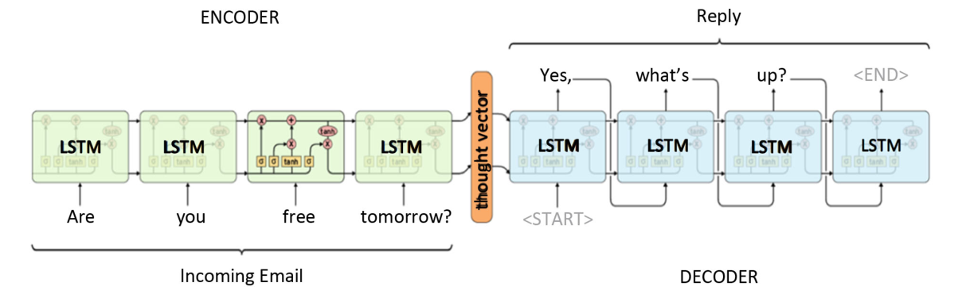
图3-1 Attention-Based LSTM Encoder-Decoder^{[9]}
模型中神经网络（LSTM）将按照如下步骤计算条件概率：首先，输入序列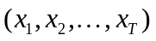通过Encoder中的层层LSTM神经单元，由最后的隐藏层状态计算获得一个固定维度的向量表示C；然后根据标准LSTM-LM公式，计算输出序列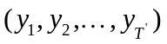的概率，该LSTM的最初的隐藏层状态为输入序列的向量表示C：
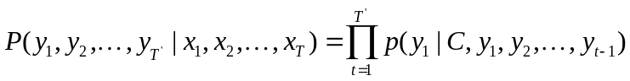 （3-1）
在这个等式中，每个概率分布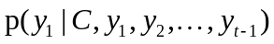都用对于词典中的所有单词的激活函数模型表示。并且，所有句子都以句子终结符“<EOS>”表示，这可以使得模型定义了一个关于输出序列的所有可能长度的概率分布。
3.2 Word Embedding词嵌入
词嵌入（Word Embedding），每个单词套用该模型后可以转换为一个实数，且每个实数对应词典中的一个特定单词。它是一种用于在低维度的词向量空间中学习深层的深层的单词的表示技术，通过对词汇量的扩大，可以很大地提升训练速度，因为会通过在词嵌入空间中非常相近的单词来共享一些信息。
3.3 Attention注意力机制
Attention结构的核心就是通过模型decoder阶段对相关的源内容给予“关注”，从而可以在目标句子和源句子之间建立直接又简短的连接，解决聊天机器人模型和用户之间的信息断层问题。注意力模型的基本思想是改变Encoder-Decoder结构网络在Decoder时都依赖于内部一个固定长度向量的限制。注意力模型其实为一个相似度向量，当前的输入与目标状态越相近，那么当前的输入权重就会越大，说明当前的输出越依赖于当前的输入。如图3-2所示注意力机制。
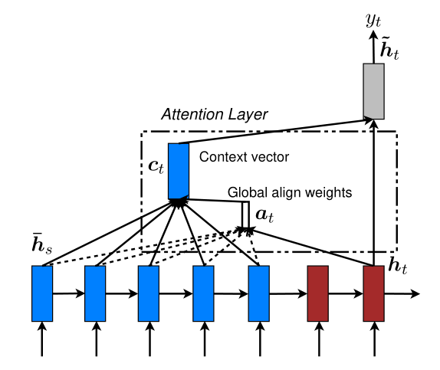
图3-2 Attention Model^{[8]}
加入注意力机制之后，编码器会将输入的序列编码成一个向量序列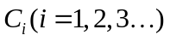,模型计算权重最大的向量作为解码器的输入，由此得到RNN中输出序列计算式为
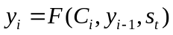 （3-2）
注意力模型通过结构化的选取输入的子集，可以降低数据维度，减小处理高维数据的计算负担，并且让模型更专注于找到输入数据中显著的与当前输出有用信息，提高了输出质量。
4 小结
本文对常用的检索式和生成式两种实现方式进行对比，基于主流的实现聊天机器人所采用的生成式技术框架，本文主要使用Encoder-Decoder端到端的模型，它可以对中间的词法分析、句法分析省略，并减少了对序列的过多假设和猜想，十分高效。在实现Encoder-Decoder框架时并结合LSTM神经元网络，在此基础上添加Word Embedding词嵌入、Attention注意力机制、Beam Search集束搜索算法等，解决了信息传递、人格一致性和回答多样性问题。最终，本文设计了一个基于Android系统的聊天机器人软件。

参考文献
[1] Warren S.McCulloch, Walter Pitts. A logical calculus of the ideas immanent in nervous activity[J]. The bulletin of mathematical biophysics, 1943, 5(4):115-133.
[2] 张冲.基于Attention-based LSTM模型的文本技术的研究[D]. 南京:南京大学, 2016.
[3] 周志华.机器学习[M]. 北京:清华大学出版社, 2016.
[4] Srivastava N, Hinton G, Krizhevsky A, et al. Dropout: A Simple Way to Prevent Neural Networks from Overfitting[J]. Journal of Machine Learning Research, 2014, 15(1):1929-1958.
[5] Lecun Y, Bottou L, Bengio Y, et al. Gradient-based learning applied to document recognition[J]. Proceedings of the IEEE, 1998, 86(11):2278-2324.
[6] Cho K, Van Merrienboer B, Gulcehre C, et al. Learning Phrase Representations using RNN Encoder-Decoder for Statistical Machine Translation[J]. CoRR, 2014: abs/1406.1078.
[7] Sutskever I, Vinyals O, Le Q V . Sequence to Sequence Learning with Neural Networks[J]. CoRR, 2014: abs/1409.3215.
[8] Luong M T, Pham H , Manning C D . Effective Approaches to Attention-based Neural Machine Translation[J]. CoRR, 2015: abs/1508.04025.
[9] 戴怡琳, 刘功申.智能聊天机器人的技术综述[J]. 计算机科学与应用, 2018, 8(6): 918-929.
[10] Srivastava N, Hinton G, Krizhevsky A, et al. Dropout: A Simple Way to Prevent Neural Networks from Overfitting[J]. Journal of Machine Learning Research, 2014, 15(1):1929-1958.
[11] Koehn P. Pharaoh: A Beam Search Decoder for Phrase-Based Statistical Machine Translation Models[J]. Washington, DC, 2004. 115-124.
[12] Boden M. A guide to recurrent neural networks and backpropagation[J]. Electrical Engineering, 2001, 2001(2):1-10.
[13] Qiu M, Li F L, Wang S, et al. AliMe Chat: A Sequence to Sequence and Rerank based Chatbot Engine[C]. Proceedings of the 55th Annual Meeting of the Association for Computational Linguistics (Volume 2: Short Papers). 2017.
[14] Sutskever I, Vinyals O, Le Q V. Sequence to Sequence Learning with Neural Networks[J]. Advances in Neural Information Processing Systems, 2014, 3104-3112.
[15] Yao K, Zweig G, Hwang M, et al. Recurrent Neural Networks for Language Understanding[J]. ISCA Interspeech, Lyon, France, 2013, pp.2524-2528.

